生产任务核对
1.访问权限
调度管理员，调度员，生产部长，生产副部长，生产班长，检斤员查看权限；库管，管理员，总经理操作权限
2.相关数据库表
（1）计划调度表：
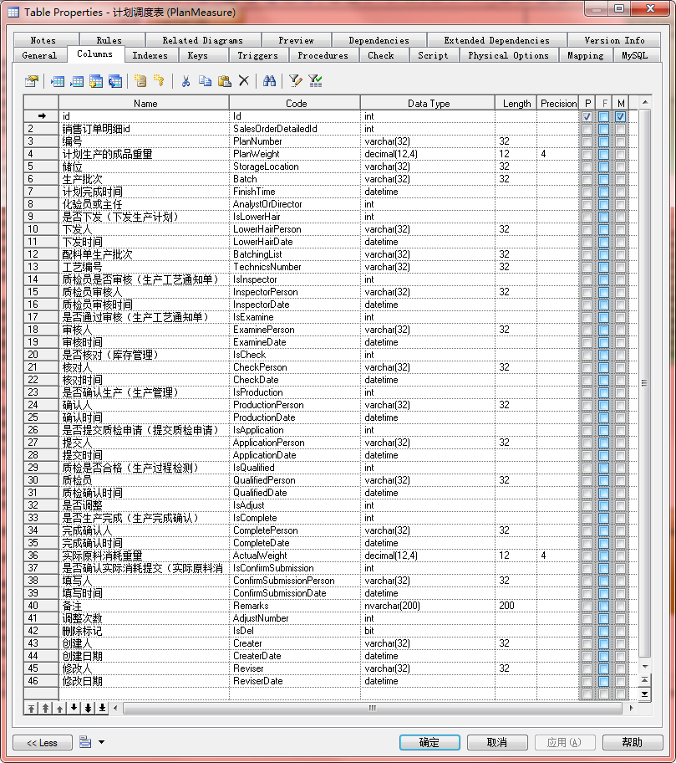
（2）生产管理表
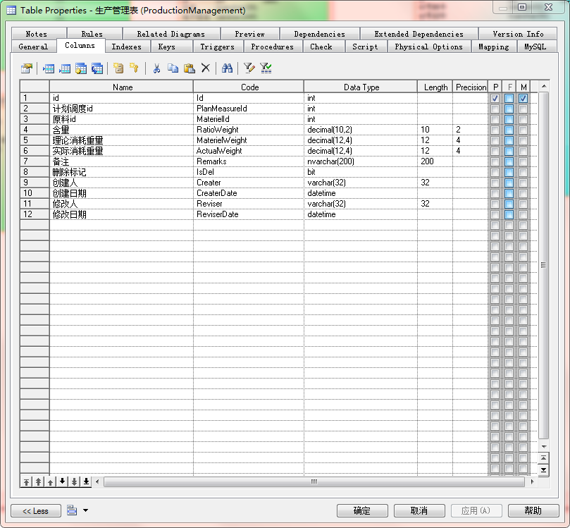
3.查询操作
- 查询条件：产品名称，产品规格，是否核对
如图所示
- 页面显示字段：序号，操作，编号，产品名称，产品规格，生产批次，计划完成时间，计划生产量，单位，是否核对，核对人，核对时间
- 操作项
- 核对
该生产任务所需的原材料重量库存满足时，确认后更新状态
- 查看
用户权限只能查看或者生产任务已经核对完成，只能进行查看
如图所示：
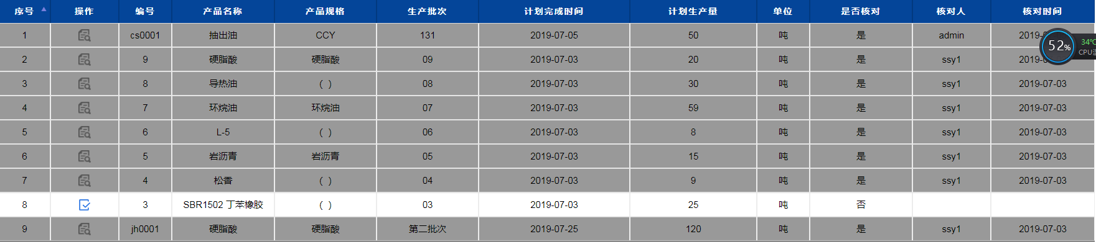
4.核对操作
如图所示：
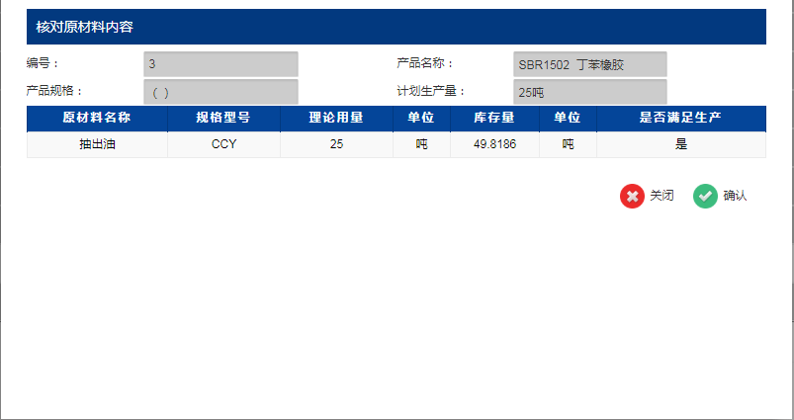
根据生产计划录入的信息画面获取数据的显示，判断工艺通知单下发的原材料的重量是否满足库存量，满足的情况下核对即可，不满足的情况则不能操作。
核对成功后，画面显示数据灰置处理，只能查看。

